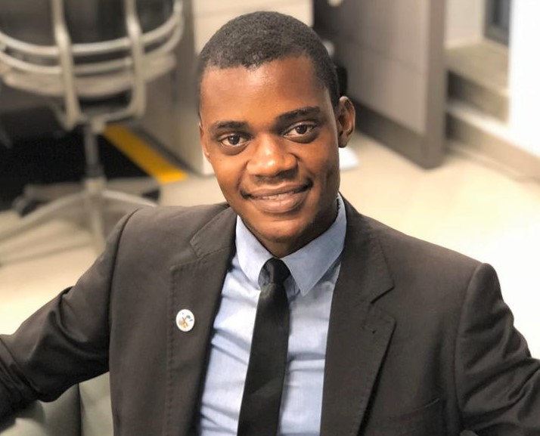 |  |  | Arthur wILLIAM eYANGO  Expérience  1 Jan. 2020–1 Fév. 2020  Traduction • Traducteur • Zscaler  1 Nov. 2019–31 Déc. 2010  Traduction • Traducteur • Google  1 Juil.2019–31 Déc.2019  Construction • Gestionnaire de Projet • Groupe International  Durant l’année écoulée, j’ai travaillé dans une entreprise internationale dans le domaine du management de projets de construction.  Formation  Udemy online courses, Douala, Cameroun  - J’ai pris des formations en informatique : Programmation Python, Développement Web, Sécurité Informatique, Robotique.  - J’ai suivi une formation dans le domaine du dessin assisté par ordinateur avec SketchUp et AutoCad  Communication  Je suis amoureux des lettres, passionné par la traduction. Je suis un Traducteur Freelance à la quête de nouveaux horizons, je traduis de l’anglais vers le français dans le domaine de l’IT. Avec moi dans votre équipe, nous nous ferons connaitre d’un plus large auditoire.  Références  J’ai travaillé sur des projets de traduction à long terme pour quelques compagnies telles que : Zscaler, Google.
Saint-thomas, Logbaba
Douala, Cameroun
 | +237 695074944
 | arthur.etranslation@gmail.com
 | http://www.proz.com/translator/2926409

Objectif
J’ai 20 ans et je veux travailler pour subvenir à mes besoins, quoi de plus satisfaisant et rentable que de faire ce qu’on aime dans la vie ?

